Funkcionalno-tehnička specifikacija i upute za povezivanje sa sustavom e-Usluge

Lipanj, 2018

SADRŽAJ:
Kontrola dokumenta 2
Povijest promjena 2
1. Uvod 3
1.1. Osnovni pojmovi 4
1.2. Centralna sabirnica eUsluge 5
1.3. Poslovni proces 6
2. Komunikacijski uvjeti 8
3. Koncept razmjene podataka 9
3.1. Prijava računa 9
3.2. Dohvati notifikaciju 17
3.3. Dohvati račun 21
3.4. Storniraj račun 28
3.5. Provjera ispravnosti računa 31
4. Greške na računu 32
5. Postupci prije produkcije 32
6. Sheme poruka (prilog) 33
7. Opis slogova e-računa (prilog) 33
8. Šifrarnici (prilog) 33

Kontrola dokumenta

Povijest promjena
Datum | Verzija | Promijenjeno
01.03.2016 | 1.0 | Prva verzija – nema prethodnog dokumenta
21.11.2016 | 2.0 | Druga verzija – nova XSD schema – poglavlje 6., Promjena u tablici u poglavlju 3. – OdgovorStatus polje
2.12.2016 | 3.0 | Treća verzija – nove XSD scheme (nema promjene strukture, samo restrikcije na određenim poljima) – poglavlje 6  Promjena u šifrarniku organizacijskih jedinica (dodana polja) – poglavlje 8
10.2.2017 | 4.0 | Četvrta verzija – novi opis sloga uz dodatne napomene, poglavlje 7  Dodane WSDL datoteke za eRačun
11.05.2018 | 5.0 | Proširenje sloga SKZZ, primjena 01.06.2018.
06.06.2018 | 6.0 | Proširenje sloga eRačuna, primjena 01.07.2018.

1. Uvod

Pod pokroviteljstvom HAKOM-a te HZZO-a kao nositelja projekta eUsluge, realiziran je integracijski sustav za elektroničko poslovanje (ISEP) kao objedinjeni skup e-usluga koje omogućavaju bolnicama automatizaciju aktivnosti koje vrše prema HZZO-u.
Unutar projekta eUsluge, ISEP je omogućio automatizaciju vrlo osjetljivog procesa slanja i obrade računa (SKZZ, DTS, DBL, NPP, PZZ) koji se od sada odvija u stvarnom vremenu između bolnica i HZZO-a te automatsku sinkronizaciju svih šifrarnika potrebnih u procesu fakturiranja koji uvelike podižu kvalitetu fakturnog procesa.
ISEP je sustav koji za cilj ima prvenstveno smanjiti potrošnju radnih sati kako zdravstvenih ustanova tako i samog Zavoda koja se trenutno troše na administrativne poslove (upravljanje računima, usklađivanje podataka, rješavanje problema u podacima itd.). Radi se o nekoliko desetaka tisuća radnih sati koji se sada mogu preusmjeriti na kvalitetnije pružanje zdravstvene usluge i ostalih važnih procesa unutar zdravstvenog sustava.
Neke od funkcionalnosti koje ISEP omogućava bolnicama:
- automatsko slanje računa elektroničkim putem u HZZO,
- znatno ubrzanje vremena dostave informacije od HZZO-a za obrađene račune,
- automatsku sinkronizaciju šifrarnika koji utječu na proces fakturiranja,
- sinkronizaciju šifrarnika HZZO grešaka koje se mogu pojaviti na računu,
- prestanak slanja određene papirnate dokumentacije,
- automatsku provjera ispravnosti računa prije slanja u HZZO kako bi se smanjile greške i storniranja,
- testiranje novog sloga,
- prijava računa s greškom u HZZO (storniranje) na zahtjev bolnice,
- potpunu kontrolu i nadzor nad svakim računom (slanje, dohvat statusa, obavijest o greškama, storniranje na zahtjev bolnice, provjera ispravnosti računa, provjera novog sloga)
- i dr.

1.1. Osnovni pojmovi

- ISEP – Integracijski sustav za elektroničko poslovanje
- BizTalk – Microsoft integracijska platforma na kojoj se temelji Centralna sabirnica eUsluge i ISEP idejno rješenje
- HZZO, Hrvatski zavod za zdravstveno osiguranje - nacionalni obvezni osiguravatelj zdravstvenih usluga u Republici Hrvatskoj
- ZOROH – informatički sustav zdravstvenog osiguranja HZZO-a
- CEZIH, Centralni zdravstveni informacijski sustav Hrvatske – nacionalni sustav koji pruža IT okvire i osnovne funkcije eZdravstva u Republici Hrvatskoj
- BIS (G100), Bolnički informacijski sustav - cjelokupni informacijski sustav zdravstvene ustanove

1.2. Centralna sabirnica eUsluge

Centralna sabirnica eUsluge zamišljena je kao objedinjeni skup e-usluga koje se odnose na zaprimanje, potvrđivanje, transformiranje, nadzor i prosljeđivanje elektroničkih poruka i dokumenata za prijavu računa.
U skladu s tim, centralna sabirnica omogućava dvosmjernu komunikaciju u automatiziranom procesu slanja i prihvata raznih vrsta elektroničkih poruka i dokumenata između različitih sustava.

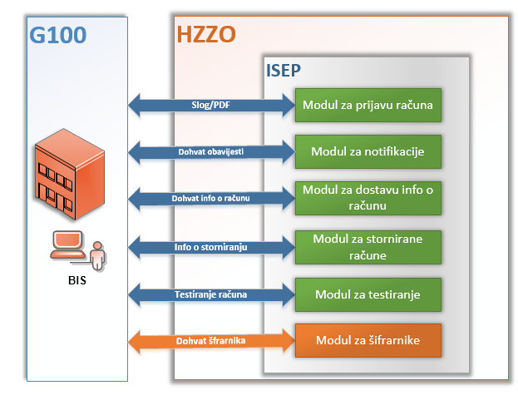
Slika 1. ISEP

1.3. Poslovni proces

Poslovni proces | Oznaka | Naziv - opis tijeka podataka
Prijava računa | P1 | Slanje računa i zahtjeva na obradu  Zdravstveni djelatnik iz bolnice nakon obrade pacijenta izrađuje račun za pruženu uslugu i šalje ga u HZZO elektroničkim putem.
Prijava računa | P2 | Provjera prava korisnika  Prva provjera prava korisnika se provjeravaju kroz sigurnosni sustav LDAP na CEZIH-u. Samo korisnik kojem su dodijeljena sva potrebna prava smije poslati račun na obradu. Druga provjera prava korisnika se provjerava u sustavu ZOROH gdje se provjerava smije li korisnik napraviti akciju za tu ustanovu.
Prijava računa | P3 | Urudžbiranje  Svaki zahtjev od korisnika se urudžbira u sustavu ZOROH. Prije urudžbiranja ZOROH provjerava postojanje duplikata za broj računa koji se nalazi unutar zahtjeva za tu šifru ustanove.
Prijava računa | P4 | ISEP validacija  ISEP vrši validaciju sloga računa (struktura sloga, logička provjera, obavezni podaci).
Prijava računa | P5 | Završetak zaprimanja zahtjeva i slanje odgovora korisniku  Klasa i URBROJ zajedno s rezultatom validacije računa preko ISEP-a se vraća bolnici (sinkrono) kao odgovor na zahtjev.
Prijava računa | P6 | Validacija u ZOROH-u (asinkrono)  Nakon sinkrone obrade računa, ZOROH nastavlja obradu računa te ukoliko je na računu uočena greška (npr. u likvidatori), ista se automatski putem notifikacijskog mehanizma ISEP-a vraća bolnici.
Prijava računa | P7 | Slanje odgovora nakon asinkrone obrade  Bolnica kao odgovor dobiva informaciju o zaprimljenom računu od strane HZZO-a (KLASA i URBROJ) i ako je došlo do greške dobiva popis grešaka.
Notifikacija korisnika | P8 | Generiranje obavijesti o greškama (asinkrona obrada)  Ako je došlo do greške u obradi nad računima, za bolnicu se generira obavijest/notifikacija o skupu računa u kojima su pronađene greške
Notifikacija korisnika | P9 | Generiranje obavijesti o šifrarnicima  Ako je objavljen novi šifrarnik, za bolnicu se generira obavijest da je spreman novi šifrarnik za sinkronizaciju.
Dostava informacija o računu | P10 | Informacija o statusu u kojem se račun nalazi  Bolnica u svakom trenutku može slanjem upita saznati u kojoj fazi se račun nalazi (je li u obradi ili je došlo do greške). Ako se dogodila greška u nekoj fazi obrade računa, onda bolnica dobiva informacija o nastalim greškama.
Storniranje računa | P11 | Slanje zahtjeva za storniranje računa od strane zdravstvene ustanove  Ukoliko bolnica uoči grešku u računu može u svakom trenutku poslati zahtjev za storniranje računa koji je poslan na obradu.  HZZO može potvrditi informaciju o storniranom računu ili poslati obavijest da je zbog poslovnog procesa u tom trenutku potrebno nazvati HZZO (npr. ako je račun u financijama).
Modul za testiranje - Provjera ispravnosti računa | P12 | Provjera ispravnosti računa  Bolnica može provjeriti ispravnost računa na zasebnom ISEP sučelju. Na ovaj način može se provjeriti ispravnost gdje se kao odgovor ne šalje klasa/URBROJ i nije potrebno stornirati račun u slučaju da su na računu pronađene greške.
Modul za testiranje - Provjera novog sloga | P13 | Testiranje novog sloga  Kada HZZO objavi promjene u strukturi sloga, G100 može testirati na zasebnom ISEP sučelju nove promjene prije same službene produkcije.
Sinkronizacija šifrarnika | P14 | Dohvat šifrarnika  Nakon što bolnica dobije informaciju da je objavljen novi šifrarnik, može ga dohvatiti i sinkronizirati elektroničkim putem.

2. Komunikacijski uvjeti

EDI poruke se prenose pomoću HTTPS protokola uz obavezni digitalni potpis pošiljatelja.
- URL za testnu okolinu:
- https://certws.cezih.hr:42443/eUslugeTest/SifrarniciService.svc
- https://certws.cezih.hr:42443/eUslugeTest/eUslugeService.svc
- https://certws.cezih.hr:42443/eUslugeTest/eUslugeValidacijaService.svc
- https://certws.cezih.hr:42443/eUslugeTest/eUslugeTestService.svc

- URL za produkcijsku okolinu:
- https://ws.cezih.hr:8443/eUsluge/SifrarniciService.svc
- https://ws.cezih.hr:8443/eUsluge/eUslugeService.svc
- https://ws.cezih.hr:8443/eUsluge/eUslugeValidacijaService.svc
- https://ws.cezih.hr:8443/eUsluge/eUslugeTestService.svc

ISEP je implementiran kao sastavni dio CEZIH okoline u HZZO-u. Kao sastavni dio CEZIH-a, ISEP u potpunosti preuzima sve sigurnosne mehanizme navedene okoline i na taj način osigurava najviši mogući stupanj sigurnosti informacija koje se razmjenjuju i pohranjuju u sustavu:
- Autentikacija korisnika se na CEZIH sustavu provodi korištenjem središnjeg sustava za kontrolu pristupa (Access Manager) u sklopu Infrastrukture za integraciju i interoperabilnost CEZIH Sustava.
- Za autentikaciju se koristi WS-Security standard koji koristi mehanizam digitalnog potpisa poruka koje se šalju. Svaka poruka koja se šalje prema CEZIH sustavu od strane lokalnih aplikacija i informacijskih sustava se potpisuje te se na osnovu certifikata koji se šalje u sklopu potpisa poruke korisnik identificira, autenticira i nakon toga autorizira za pristup određenoj usluzi središnjeg CEZIH sustava.
- Kako bi se osigurala neporecivost i integritet podataka i akcija korisnika usluga CEZIH sustava svaka poruka koja se razmjenjuje sa CEZIH sustavom mora biti digitalno potpisana korištenjem korisničkog osobnog digitalnog certifikata sa pametne kartice izdane od strane CEZIH CA
- Sustav ISEP temelji se na dva osnovna sigurnosna koncepta:

  - CEZIH sigurnosni mehanizam
    - Ovdje se provjerava ima li korisnik koji je potpisao zahtjev za prijavu poroda prava na korištenje servisa na CEN-u

  - ISEP – ZOROH sigurnosni mehanizam
    - Navedeni mehanizam uključuje provjeru prava od strane ISEP-a u ZOROH-u za MBO korisnika koji je poslao zahtjev nad izvršenjem tražene akcije u ime ustanove koja se nalazi u zahtjevu.
    - To znači da MBO korisnika koji prijavljuje e-račun za OB Karlovac mora imati eksplicitna prava prijave računa za tu bolnicu u ZOROH-u jer u suprotnome zahtjev će biti odbijen.

3. Koncept razmjene podataka

3.1. Prijava računa

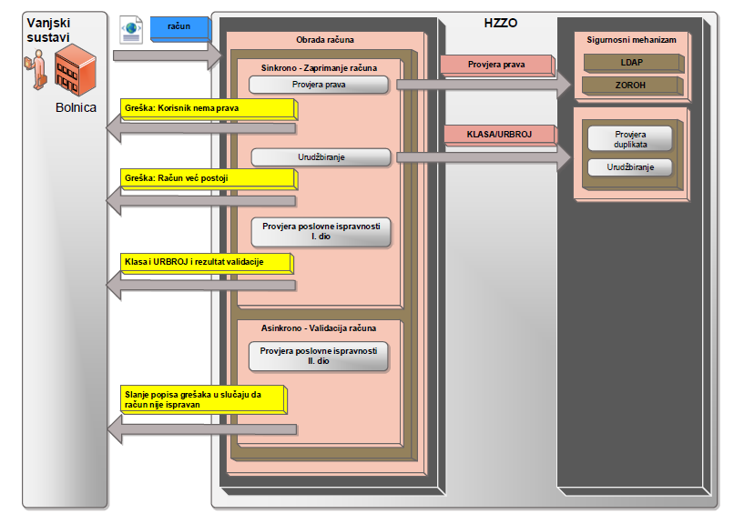
Slika 2. Obrada računa

Slika 3. Slanje zahtjeva za prijavu računa

Elementi poruke PrijaviRacunZahtjev:
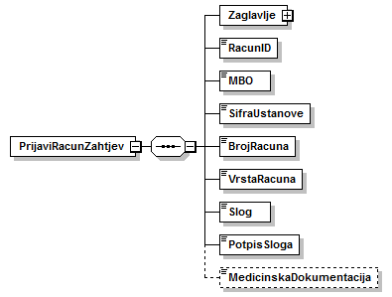

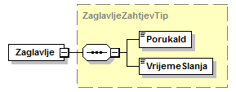

Elementi poruke PrijaviRacunOdgovor:
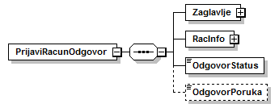
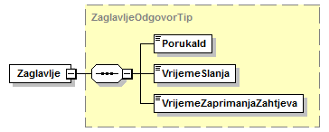
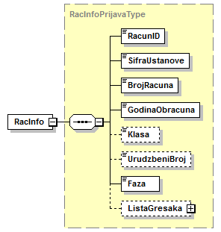
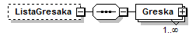
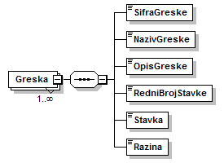

Uspješnost prijave računa određena je poljima „OdgovorStatus“ i „OdgovorPoruka“.
U sljedećoj tablici nalaze se moguće vrijednosti polja „OdgovorStatus“ i njihovo značenje:
OdgovorStatus | OdgovorPoruka | Opis
0 | Uspješno završena komunikacija. | Račun je uspješno prijavljen.
1 | Korisnik nema potrebna prava za slanje zahtjeva za prijavu računa.
2 | Račun je duplikat. | Račun je već urudžbiran u sustavu i ne može se ponovno prijaviti.
3 | Komunikacija je završila s greškom (Urudžbeni sustav nije dostupan). Pošaljite račun ponovno! | Prijava računa je završila neuspješno zbog problema u komunikaciji. Potrebno je ponovno prijaviti račun.
4 | Došlo je do pogreške. Pošaljite račun ponovno. | Prijava računa je završila zbog neočekivane pogreške. Potrebno je ponovno prijaviti račun.
5 | Pogreška u strukturi sloga. | Slog nije ispravne strukture.
6 | Pogreška prilikom urudžbiranja –  - nepostojeća šifra ustanove  - nepostojeća šifra područnog ureda  - pogrešan tip računa  - datum obračuna je veći od datuma prijema  - nadležni područni ured ne odgovara dostavljenoj šifri područnog ureda | Razlog neuspješnosti urudžbiranja bit će prikazan u polju OdgovorPoruka.
7 | Pogreška prilikom provjere podataka prije poslovne validacije računa:  - Broj računa u zahtjevu prijave računa (x) se ne podudara s brojem računa u slogu (y).  - Broj računa (x) smije sadržavati samo brojke, slova te znakove "-" i "/".  - Šifra ustanove u zahtjevu prijave računa se ne podudara sa šifrom ustanove u slogu.  - Izdavač certifikata nije CEZIH (broj računa: x) | Ovdje se nalaze sve validacije prije same poslovne provjere računa. Npr. usporedba podataka iz ulaznog XML-a i samog sloga računa, provjera potpisa sloga i dr.

Nositelj informacije o uspješnosti prijave računa je OdgovorStatus. Ukoliko je to polje postavljeno na 0, račun je uspješno prijavljen u sustav, a u ostalim slučajevima se dobiva razlog neuspješnosti prijave računa.
Klasa – klasa računa
UrudžbeniBroj – jedinstveni broj pod kojim je račun urudžbiran u sustavu
Faza – oznaka faze u kojoj se račun nalazi (1 – zaprimljen, 2 – vraćen)
ListaGresaka – sadržava sve greške dobivene formalnom provjerom računa (ukoliko postoje)
Opis procesa:
Proces fakturiranja zamišljen je tako da svaki korisnik (zdravstvena ustanova) putem ISEP web servisa u stvarnom vremenu šalje račun na obradu u HZZO. Ovim projektom odvojen je račun za obvezno osiguranje i račun za dopunsko osiguranje te postoje dva odvojena sloga. Slog za obvezno i dopunsko osiguranje su u svemu identični, osim u novom polju Tip računa u stavci ePoslovanje (opis sloga je u prilogu dokumenta).
Dakle, u ovom procesu računi obveznog i dopunskog osiguranja šalju se kao dvije odvojene prijave, tj. dva odvojena zahtjeva PrijaviRacunZahtjev.
Za račun obveznog osiguranja stacionarnog liječenja potrebno je dodatno poslati i medicinsku dokumentaciju, dok je za račun dopunskog osiguranje dovoljan samo slog. Također nije potrebno slati tiskanice računa.
U sustavu eUsluga, sva komunikacija odvija se elektroničkim putem, odnosno više nema slanja medija poštom.

- Račun od strane bolnice dolazi na ISEP u sljedećem EDI formatu:
<PrijaviRacunZahtjev xmlns="http://services.hzzo.hr/xsd/eUsluge-v1-0">
<Zaglavlje>
<PorukaId>42fd0c94-5972-4138-a8bd-5dbf600e5c7b</PorukaId>
<VrijemeSlanja>2015-12-16T15:04:51.225233+01:00</VrijemeSlanja>
</Zaglavlje>
<RacunID>0478047852015294027</RacunID>
<MBO>127899999</MBO>
<SifraUstanove>047804888</SifraUstanove>
<BrojRacuna>20150494999</BrojRacuna>
<VrstaRacuna>4</VrstaRacuna>
<Slog></Slog>
<PotpisSloga>MIIFMgYJKoZIhvcNAQcCoIIFIzCCBR8CAQExCzAJBgUrDgMCGgUAMAsGCSqG
<PotpisSloga>
</PrijaviRacunZahtjev>

Za račun obveznog osiguranjau polju BrojRacuna šalje se broj računa obveznog osiguranja, a za račun dopunskog u to polje unosi se broj računa za dopunsko osiguranje. Slogovi su, kako je već navedeno, gotovo identični, razlikuje ih samo nove polje u slogu - Tip računa.

Slogovi računa (SKZZ, DTS, DBL, NPP, PZZ) opisani su u poglavlju „Opis slogova e-računa“.
Prvi korak kod prijave računa elektroničkim putem je slanje zahtjeva za prijavu računa koji se sastoji od sloga računa i PDF-a medicinske dokumentacije za stacionarne pacijente. Takav zahtjev je potpisan korisničkim certifikatom zdravstvene kartice (certifikat pametne kartice). Korisničkim certifikatom se potpisuje i slog računa. Korisnik je svojim digitalnim potpisom prihvatio odgovornost za podatke koje se nalaze na računu.
Svaki zahtjev se zasebno digitalno potpisuje korisničkim certifikatom i računi (zahtjevi) se šalju pojedinačno (odvojeno, jedan po jedan).
Digitalni potpis zahtjeva za prijavu računa se koristi isključivo kako bi se provjerilo ima li korisnik pravo slati račun. Akcije koje ISEP poduzima u trenutku zaprimanja zahtjeva su:
- Provjera prava korisnika (vidi poglavlje Sigurnosna pravila i prava)

Da bi korisnik iz zdravstvene ustanove mogao prijaviti račun, prvo mora uspješno proći autentikaciju korisnika na CEZIH sustavu. Ako korisnik nema potrebna prava za pristup CEZIH-u, njegov zahtjev se automatizmom odbija i korisniku se vraća odgovarajuća poruka o pogrešci.
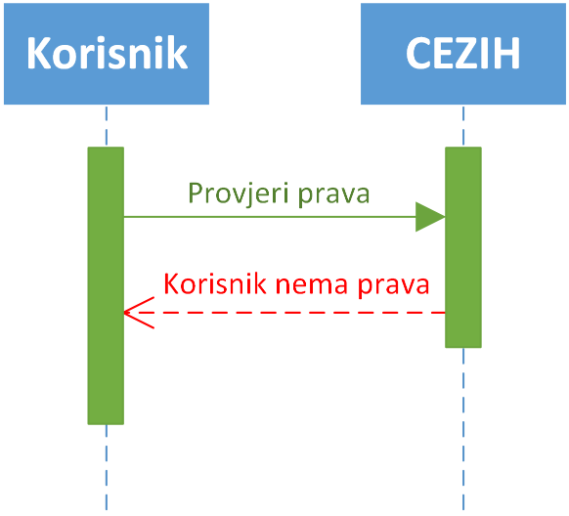

Ako je korisnik uspješno prošao autentikaciju na CEZIH sustavu, u ZOROH-u se provjerava ima li korisnik prava poslati račun na obradu za određenu ustanovu. Ako korisnik nema prava slanja računa, zahtjev se automatizmom odbija i korisniku se vraća odgovarajuća poruka o pogrešci. Ako korisnik ima sva potrebna prava, račun se prosljeđuje na daljnju obradu (točka 2.)
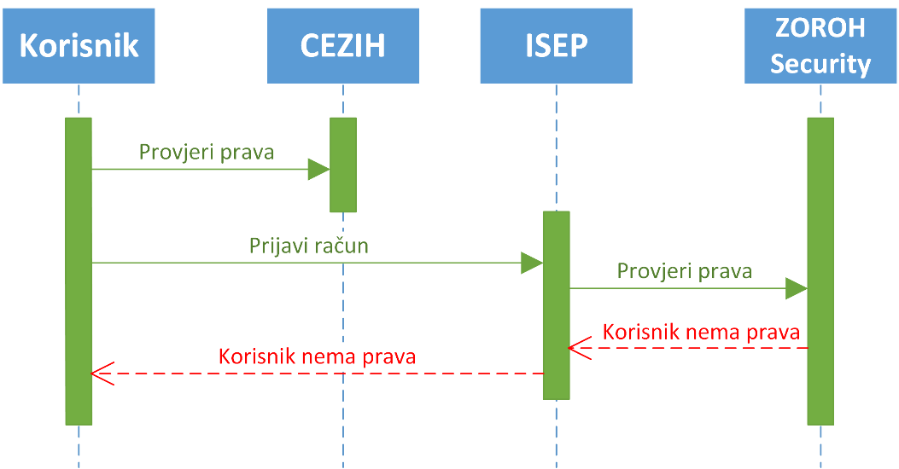

Ako korisnik dobije grešku u ovom koraku onda ne mora stornirati račun nego je dovoljno da ponovno pošalje račun u HZZO preko servisa za prijavu računa. Kada korisnik dobije ovu grešku onda je on dužan poduzeti korake za prijavu prava slanja računa.
Nakon zaprimanja računa od strane ISEP-a i uspješne provjere prava, ISEP svaki ulazni račun urudžbira:
  - Ulazni podaci za urudžbeni
    - Šifra ustanove
    - Tip računa
    - Broj računa
    - Datum obračuna
    - Godina obračuna
    - Ukupni iznos za naplatu od obveznog
    - Organizacijska jedinica
    - Ukupni iznos za naplatu od dopunskog
    - PDV obvezno
    - PDV dopunsko

- - ZOROH u tijeku urudžbiranja provjerava duplikate – bolnici se vraća greška ukoliko je duplikat potvrđen te se račun ne šalje na daljnju obradu.

  - ako su ulazni podaci „smeće“ ISEP vraća:

    - E1 – nepostojeća šifra ustanove;
    - E2 – nepostojeća šifra područnog ureda ;
    - E3 – pogrešan tip računa;
    - E4 – datum obračuna je veći od datuma prijema

Nakon uspješnog urudžbiranja slijedi prvi proces provjere poslovne ispravnosti računa od strane ISEP-a te slanje odgovora bolnici (sinkrono).
Odgovor na prijavu računa:

<PrijaviRacunOdgovor xmlns:ns0="http://services.hzzo.hr/xsd/eUsluge-v1-0">
<ns0:Zaglavlje>
<ns0:PorukaId>79800728-20eb-4e61-9e38-98956a99c8cc</ns0:PorukaId>
<ns0:VrijemeSlanja>2015-12-16T15:04:54.3+01:00</ns0:VrijemeSlanja>
<ns0:VrijemeZaprimanjaZahtjeva>2015-12-16T15:04:54.3+01:00
</ns0:VrijemeZaprimanjaZahtjeva>
</ns0:Zaglavlje>
<ns0:RacInfo>
<ns0:RacunID>0</ns0:RacunID>
<ns0:SifraUstanove>047804888</ns0:SifraUstanove>
<ns0:BrojRacuna>20150494999</ns0:BrojRacuna> <ns0:GodinaObracuna>2015</ns0:GodinaObracuna>
<ns0:Klasa>401-03/15-01/8</ns0:Klasa>
<ns0:UrudzbeniBroj>381-15-5065</ns0:UrudzbeniBroj>
<ns0:Faza>1</ns0:Faza>
<ns0:ListaGresaka/>
</ns0:RacInfo>
<ns0:OdgovorStatus>0</ns0:OdgovorStatus>
<ns0:OdgovorPoruka>Račun u redu</ns0:OdgovorPoruka>
<PrijaviRacunOdgovor>

Nakon sinkronog odgovora bolnici slijedi asinkrona obrada računa unutar HZZO-a (provjera poslovne ispravnosti računa II. Dio).
Rezultat te obrade bolnici će biti omogućen putem notifkacijskog mehanizma koji je opisan u idućem poglavlju.

3.2. Dohvati notifikaciju

Slika 2. Slanje zahtjeva za notifikaciju

Elementi poruke DohvatiNotifikacijuZahtjev:
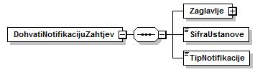

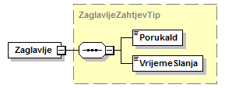

Elementi poruke DohvatiNotifikacijuOdgovor:

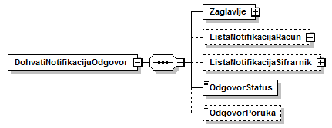

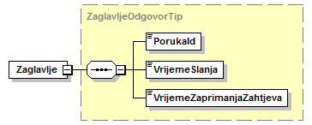

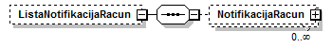
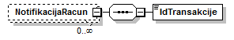
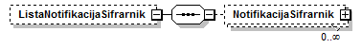
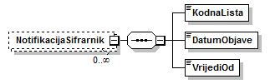

Modul za notifikaciju korisnika obavlja dvije vrste notifikacija ovisno o tipu notifikacije koji korisnik traži:

- Notifikacija korisnika za račun
  - ova vrsta notifikacije se događa kada se korisnika, koji je prijavio račun, želi obavijestiti o greškama koje su nastale u nekoj fazi obrade računa

- Notifikacija korisnika za šifrarnik
  - ova vrsta notifikacije se događa kada se sve korisnike koji imaju pravo na rad s ISEP sustavom, želi obavijestiti o novostima nastalima na jednom ili više šifrarnika
Modul za notifikaciju radi na integracijskom principu (Event-Driven Consumer) gdje korisnik (pojedina zdravstvena ustanova) periodički šalje upit ISEP-u o novim događajima u sustavu, a ISEP generičkom jedinstvenom porukom omogućava korisniku da počne koristiti nove informacije istog trenutka kada su i postale dostupne.
Servis za provjeru obavijesti se koristi za provjeru novosti nastalih za određenu zdravstvenu ustanovu. Obavijesti se mogu odnositi na rezultate obrade pojedinog računa/grupu računa ili na šifrarnike.
Proces je definiran tako da nakon svake službene promjene u ZOROH sustavu, ISEP generira poruku obavijesti i stavlja je na raspolaganje korisnicima na korištenje putem servisa.
Cilj je da korisnik tijekom dana, u proizvoljnim vremenskim razmacima ispituje notifikacijski servis o novim događajima u sustavu te na taj način i generira daljnje akcije.
Poruka obavijesti sadržava kodnu listu akcija koje korisnik treba znati pročitati i u nekim slučajevima i „ID skupne obrade (računi) i datum objave-vrijedi od (šifrarnici)“.
ID skupne obrade generira se za račune u kojima je pronađena greška, bilo da se radi o greškama zbog kojih se račun vraća ili se radi o warningu. Svi računi s greškama se za jednu ustanovu grupiraju u grupu.
Korištenjem ID-a skupne obrade unutar akcije DohvatiRacun korisnik dohvaća sve novosti za sve račune koji imaju zahtijevani ID čime se ubrzava poslovni proces.
- Primjer kodne liste (31 – Naknadno obrađeni računi, 18 – Objavljen šifrarnik lijekova, 8 - Objavljen šifrarnik DTP postupaka itd.)
- Primjer 1 - kada se objavljuje novi šifrarnik lijekova ISEP generira poruku s kodnom listom 18 i „datum objave“ i „vrijedi od“ istog
  - Korisnik nakon što pozove notifikacijski servis i ustanovi da je objavljen novi šifrarnik, poziv upućuje prema servisu zaduženom za dohvat šifrarnika lijekova.
  - Korisnik može i bez notifikacijskog servisa pozvati šifrarnik lijekova nekoliko puta u danu, ali bez notifikacijskog servisa ne može napraviti dohvat informacija o skupnim statusima računa jer neće znati ID skupne obrade na koji se treba pozvati da bi dohvatio tražene informacije.
  - Centralni notifikacijski servis pojednostavljuje komunikaciju kako ne bi svaki korisnik morao konstantno slati upite na sve servise, već na jednom mjestu dobije sve informacije o promjenama u sustavu i zna točno koji servis treba pozvati.
- Primjer 2 – likvidatura je ustanovila da određeni računi nisu ispravni. ISEP generira poruku obavijesti, ali sada s kodnom listom 1 i ID skupne obrade npr. 123456 na koji se korisnik treba pozvati prilikom dohvata informacija o računima
  - Na taj način se želi spriječiti dohvat nepotrebnih podataka iz centralnog sustava i omogućiti brži rad
  - ISEP briše notifikacijske poruke za korisnika u trenutku kada korisnik pozove servis za dohvat rezultata naknadno obrađenih računa (DohvatiRacun) i proslijedi prethodno generirani ID skupne obrade
    - Prilikom dohvata korisnik se mora pozvati na jedinstveni ID skupne obrade koji je dobio unutar obavijesti te je to znak ISEP-u da može očistiti poruku pošto je siguran da korisnik ima sve podatke za dohvat
    - Korisnik uvijek ima mogućnost poslati upit na servis za informacije o računu i saznati sve potrebne detalje pa tako i ID skupne obrade na koji se može pozvati za ponovni dohvat
- Servis za provjeru obavijesti kao parametar može koristiti kodiranu vrijednost koja označava žele li se dohvatiti samo novosti o računima ili novosti o šifrarnicima. Ako se parametar ne šalje onda se zahtijevaju sve novosti vezane i za račune i za šifrarnike. Sve novosti se vraćaju u obliku liste. Cilj je da se ne šalju novosti vezane za svaki račun pojedinačno nego za određen broj račun (grupa računa) istovremeno. Korisnik može očekivati obavijest isključivo za račune za koje se je dogodila greška u nekoj fazi obrade računa. Obavijest o ispravnom računu koji će biti isplaćen u nekom određenom periodu će i dalje slati financijski sustav HZZO-a, slanjem izvještaja na e-mail kao i do sada.
- Ukoliko korisnik želi dohvatiti novosti samo o računima (tip notifikacije – 1) u odgovoru će dobiti popunjenu listu notifikacija o računu koja će sadržavati 0, 1 ili više ID-eva skupne obrade (ID transakcije).
- U drugom slučaju ako korisnik dohvaća samo novosti o šifrarnicima (tip notifikacije – 2), odgovor će sadržavati listu notifikacija o šifrarnicima s 0, 1 ili više elemenata o notifikacijama šifrarnika. Svaki element u listi će sadržavati informacije o jednom objavljenom šifrarniku s kodnom listom, datumom objave i datumom od kada šifrarnik vrijedi.
- U slušaju da se ne pošalje niti jedan tip notifikacije, odgovor će sadržavati novosti o računima kao i novosti o šifrarnicima.

Kodne liste:

- ID
- Naziv
- Grupa notifikacije (1 – račun, 2 – šifrarnik)

1 | Objava šifrarnika opravdanost prijema | 2
2 | Objava šifrarnika aktivnosti osiguranja | 2
3 | Objava šifrarnika zdravstvene ustanove | 2
4 | Objava šifrarnika dbl | 2
5 | Objava šifrarnika mkb dijagnoze | 2
6 | Objava šifrarnika djelatnost zdravstvene zaštite | 2
7 | Objava šifrarnika država | 2
8 | Objava šifrarnika dtp | 2
9 | Objava šifrarnika dts | 2
10 | Objava šifrarnika dts postupak | 2
11 | Objava šifrarnika grupa materijala | 2
12 | Objava šifrarnika hotelski trošak | 2
13 | Objava šifrarnika ishod liječenja | 2
14 | Objava šifrarnika izvršitelj postupka | 2
15 | Objava šifrarnika jedinica mjere | 2
16 | Objava šifrarnika kategorija osiguranja | 2
17 | Objava šifrarnika kategorija stacionarnih računa | 2
18 | Objava šifrarnika lista lijekova | 2
19 | Objava šifrarnika naselje | 2
20 | Objava šifrarnika područni ured, regionalni ured | 2
21 | Objava šifrarnika osnove sudjelovanja | 2
22 | Objava šifrarnika način otpusta | 2
23 | Objava šifrarnika tip uputnice | 2
24 | Objava šifrarnika lista pomagala | 2
25 | Objava šifrarnika način prijema | 2
26 | Objava šifrarnika tip ustanove | 2
27 | Objava šifrarnika stopa sudjelovanja | 2
28 | Objava šifrarnika vrijednost boda za zdravstveni postupak | 2
29 | Objava šifrarnika liječnik (hzjz) | 2
30 | Objava šifrarnika plava knjiga | 2
31 | Obavijest ustanovi o grešci/upozorenju na računu | 1
32 | Objava šifrarnika lijekovi i materijali na listi | 2
33 | Objava šifrarnika iznos doplate za lijek.i mater. | 2
34 | Objava šifrarnika cjenik lijekova i materijala | 2
35 | Objava šifrarnika vrsta zdravstvenog djelatnika | 2
36 | Objava šifrarnika vrste greške | 2

3.3. Dohvati račun

Slika 5. Slanje zahtjeva za dohvatom informacije o računu

Elementi poruke DohvatiRacunZahtjev:
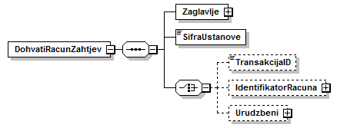

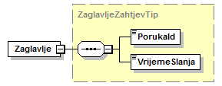

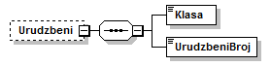

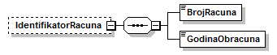

Elementi poruke DohvatiRacunOdgovor:

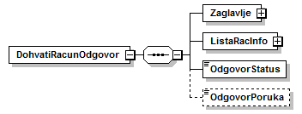

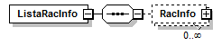

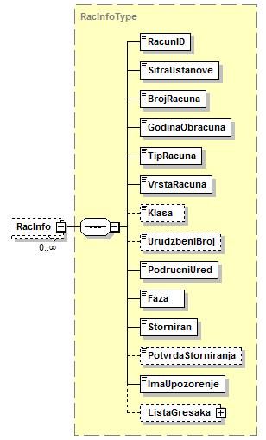

Primjer poruke koja se automatski vraća od ISEP-a bolnici kao obavijest o ispravnom i neispravnom računu:
<DohvatiRacunOdgovor>
<ns0:Zaglavlje>
<ns0:PorukaId>f5dd9ad2-2175-44d2-a700-374e04c53c6d</ns0:PorukaId>
<ns0:VrijemeSlanja>2016-01-20T10:40:19.9151279+01:00
</ns0:VrijemeSlanja>
<ns0:VrijemeZaprimanjaZahtjeva>2016-01-20T10:40:19.9151279+01:00
</ns0:VrijemeZaprimanjaZahtjeva>
</ns0:Zaglavlje>
<ns0:ListaRacInfo>
<ns0:RacInfo>
<ns0:RacunID/>
<ns0:SifraUstanove>044904495</ns0:SifraUstanove>
<ns0:BrojRacuna>16-0011653D</ns0:BrojRacuna>
<ns0:GodinaObracuna>2016</ns0:GodinaObracuna>
<ns0:TipRacuna>2</ns0:TipRacuna>
<ns0:VrstaRacuna>1</ns0:VrstaRacuna>
<ns0:Klasa>401-03/16-01/3 </ns0:Klasa>
<ns0:UrudzbeniBroj>381-16-12319 </ns0:UrudzbeniBroj>
<ns0:PodrucniUred>79</ns0:PodrucniUred>
<ns0:Faza>1</ns0:Faza>
<ns0:Storniran/>
<ns0:PotvrdaStorniranja/>
<ns0:ImaUpozorenje>1</ns0:ImaUpozorenje>
<ns0:ListaGresaka />
</ns0:RacInfo>
<ns0:RacInfo>
<ns0:RacunID/>
<ns0:SifraUstanove>044904999</ns0:SifraUstanove>
<ns0:BrojRacuna>16-0010999 </ns0:BrojRacuna>
<ns0:GodinaObracuna>2016</ns0:GodinaObracuna>
<ns0:TipRacuna>1</ns0:TipRacuna>
<ns0:VrstaRacuna>1</ns0:VrstaRacuna>
<ns0:Klasa>401-03/16-01/3</ns0:Klasa>
<ns0:UrudzbeniBroj>381-16-12320 </ns0:UrudzbeniBroj>
<ns0:PodrucniUred>79</ns0:PodrucniUred>
<ns0:Faza>1</ns0:Faza>
<ns0:Storniran/>
<ns0:PotvrdaStorniranja/>
<ns0:ImaUpozorenje>1</ns0:ImaUpozorenje>
<ns0:ListaGresaka>
<ns0:Greska>
<ns0:SifraGreske>1167</ns0:SifraGreske>
<ns0:NazivGreske>Za uslugu nakon 01.04.2014
obavezno je upisati šifra zdr.radnika suradnika koji je
proveo postupak.</ns0:NazivGreske>
<ns0:OpisGreske>Za liječenje započeto nakon
01.04.2014 obavezno je upisati šifru zdravstvenog
radnika/suradnika koji je proveopostupak.
</ns0:OpisGreske>
<ns0:RedniBrojStavke>1</ns0:RedniBrojStavke>
<ns0:Stavka>DTP stavka(SK002 - Kontrolni jednostavni
pregled doktora medicine specijalista/subspecijalista
ili doktora dentalne medicine
specijalista/subspecijalista (15 min))</ns0:Stavka>
<ns0:Razina>2 </ns0:Razina>
</ns0:Greska>
</ns0:ListaGresaka>
</ns0:RacInfo>
</ns0:ListaRacInfo>
<ns0:OdgovorStatus>0</ns0:OdgovorStatus>
</DohvatiRacunOdgovor>

Modul se koristi za dostavu trenutnih informacija o pojedinom računu i dostavu novosti o naknadnim obradama nad pojedinim računom ili grupi računa:
- Dostava informacija se koristi kada korisnik samoinicijativno želi saznati status računa kojeg je prijavio, odnosno je li račun u obradi ili se dogodila greška nad računom. Ako se dogodila greška onda korisnik u ovom trenutku može dobiti sve greške vezane za račun. Akcija osigurava da korisnik u bilo kojem trenutku može saznati je li račun uspješno prijavljen u HZZO te u kojem statusu se račun nalazi, odnosno je li došlo do greške u računu ili ne.
- Dostava novosti slijedi nakon automatske notifikacije korisnika od strane ISEP sustava. Automatska notifikacija nastaje kada se nad računom dogodi nekakva greška u obradi. U slučaju greške svi obuhvaćeni računi za jednu ustanovu se grupiraju u grupu koja dobiva jedinstveni identifikator (identifikator skupne obrade). Korištenjem identifikatora skupne obrade korisnik ovom akcijom dohvaća sve novosti za sve račune koji imaju zahtijevani ID čime se ubrzava poslovni proces.

Za svaki račun koji je uspješno poslan u HZZO, korisnik ZU može dobiti informacije o statusu računa u trenutku provjere. Ako se dogodila greška u nekoj fazi obrade računa, onda se dobiva informacija o nastalim greškama. Preduvjet za provjeru informacije o računu je proces prijave računa. Isti proces se koristi i za dohvat novih informacija za čije postojanje je korisnik obaviješten preko servisa za provjeru obavijesti.
Korisnik može dohvatiti račun na tri različita načina:
- Identifikator skupne obrade
Identifikator skupne obrade je dobiven servisom za provjeru obavijesti (proces opisan u poglavlju prije).
- Urudžbeni broj i klasa računa
Ove podatke korisnik dobiva prilikom uspješne prijave računa.
- Broj računa i godina obračuna
Ovaj način se koristi:
  - kada se dogodila greška u prethodnom koraku i korisnik nije dobio KLASA-u i URBROJ zbog čega ne zna je li račun uspješno zaprimljen u HZZO ili ne
  - ukoliko korisnik u bilo kojem trenutku želi saznati informacije o pojedinom računu.
Ako račun nije uspješno zaprimljen u HZZO onda će se u ovom trenutku (dohvat preko klase/URBROJ ili broja/godine) korisniku vratiti greška o neuspješnom zaprimanju računa. U tom slučaju korisnik mora ponovno pokrenuti proces prijave računa.
Za svaki od navedenih načina potrebno je poslati i šifru ustanove.
Parametri koji se šalju za dohvat informacije o računu su:
- Šifra ustanove (obavezan podatak)
- Urudžbeni broj i klasa računa
Ove podatke korisnik dobiva prilikom uspješne prijave računa.
- Broj računa
Broj računa se šalje:
  - ili ako se dogodila greška u prethodnom koraku i korisnik nije dobio KLASA-u i URBROJ zbog čega ne zna je li račun uspješno zaprimljen u HZZO ili ne.
  - ili ukoliko korisnik u bilo kojem trenutku želi saznati informacije o pojedinom računu.
Ako račun nije uspješno zaprimljen u HZZO onda će se u ovom trenutku korisniku vratiti greška o neuspješnom zaprimanju računa. U tom slučaju korisnik mora ponovno pokrenuti proces prijave računa.
- Identifikator skupne obrade
Identifikator skupne obrade je dobiven servisom za provjeru obavijesti.
Ovaj proces osigurava da korisnik zna što se „događa“ s računom neovisno o tome je li prijava računa uspješno prošla u HZZO ili ne. Ovim procesom korisnik može dobiti i sve račune za koje postoje nekakve obavijesti unutar HZZO-a.
Podaci koje proces vraća su:
- Greške, ako postoje
- Status računa, tj. faza u kojoj se račun nalazi u ZOROH-u

Popis faza u kojima se pojedini račun može nalaziti su:
- Faza 1 – Račun je zaprimljen
- Faza 2 – Račun se vraća
Tip računa:
- 1 – obvezno
- 2 – dopunsko
Vrsta računa:
- 1 – SKZZ
- 2 – DTS
- 3 – DBL
- 4 – NPP
- 5 – PZZ

3.4. Storniraj račun

Slika 6. Slanje zahtjeva za storniranjem računa

Elementi poruke StornirajRacunZahtjev:

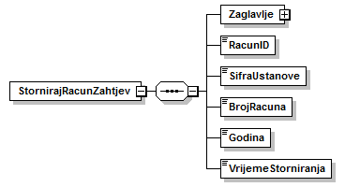

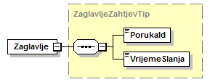

Elementi poruke StornirajRacunOdgovor:

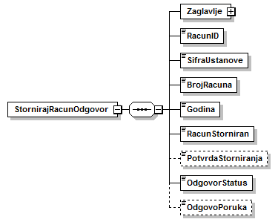

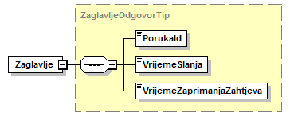

Modul za stornirane račune omogućava zdravstvenim ustanovama da ukoliko su uvidjele pogrešku na pojedinom računu, a već su ga poslale u HZZO na obradu - da pošalju informaciju o računu s greškom HZZO-u te na taj način prekinu proces unutar HZZO obrade računa. HZZO ili automatski potvrđuje informaciju o storniranom računu ZU ili šalje obavijest kako je zbog poslovnog procesa obrade potrebno nazvati HZZO i objasniti o kakvoj pogrešci na računu se radi.
Zdravstvena ustanova može zvati servis za storniranje računa na ISEP-u samo za račune obveznog osiguranja (Tip računa = 1). Ako zdravstvena ustanova želi stornirati računu za dopunsko osiguranje, dobit će odbijenicu i poruku s greškom.
Za stornirane račune dovoljno je da bolnica pošalje zahtjev za storniranje računa sa sljedećim parametrima:
- šifra ustanove
- broj računa
- godina obračuna
- datum i vrijeme storniranja računa
Za korisnika koji je poslao zahtjev bilježit će se njegov MBO i datum i vrijeme storniranja. Račun je moguće stornirati samo ako nije isporučen odjelu financija unutar HZZO-a. Postoje dva slučaja u kojima zdravstvena ustanova šalje informaciju o storniranju:
- za račun koji je trenutno u obradi i ima fazu računa 1 (Račun je zaprimljen)
  - dodjeljuje se Broj potvrde za storniranje kao GUID vrijednost kojom se odobrava automatsko storniranje
- za račun u kojemu je pronađena greška i ima fazu računa 2 (Račun se vraća)
  - odbija se zahtjev za storniranje jer je u računu već pronađena greška zbog koje se račun vraća ustanovi
Nositelj informacije o uspješnosti storniranja prijavljenog računa je polje PotvrdaStorniranja. Ukoliko račun nije uspješno storniran, razlog neuspješnosti storniranja biti će opisano unutar statusa i poruke odgovora.
Za odgovor na informaciju o storniranju HZZO ima nekoliko mogućnosti:
- Potvrda zahtjeva za storniranje računa zdravstvene ustanove slanjem Broja potvrde za storniranje.
- Slanje obavijesti zdravstvenoj ustanovi da se storniranje odbija jer je račun već vraćen od strane HZZO-a.
- Slanje obavijesti zdravstvenoj ustanovi da je potrebno nazvati HZZO zbog statusa obrade računa (npr. ako je račun već u financijama). Tada je potrebno kontaktirati direktno HZZO i objasniti o kakvoj se pogrešci radi. U ovom slučaju neće se generirati Broj potvrde za storniranje.

3.5. Provjera ispravnosti računa

Elementi poruke ValidirajRacunZahtjev:
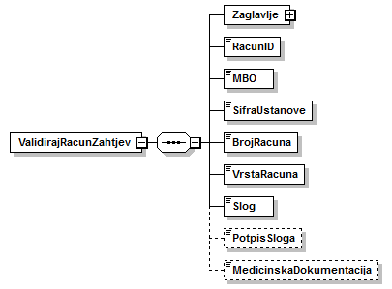

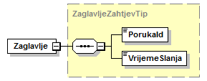

Elementi poruke ValidirajRacunOdgovor:

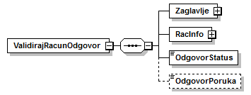

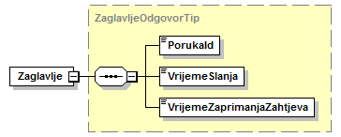

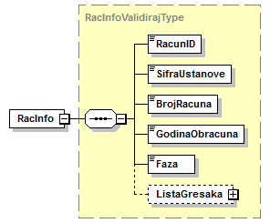

Postoje dva modula za testiranje:
  - Provjera ispravnosti računa - modul koji osigurava da se za svaki račun kojeg korisnik želi prijaviti u HZZO može obaviti provjera ispravnosti računa prema ISEP validaciji (sinkrona provjera) bez stvarnog zaprimanja računa u HZZO. Ovaj modul ima uvijek istu verziju servisa kao i produkcija. Razlika je u tome što se pokreće samo provjera računa na ISEP-u, a ne procesi zaprimanja i urudžbiranja kao na produkciji.

  - Provjera novog sloga - modul se koristi kod uvođenja novih verzija slogova za slanje računa elektroničkim putem. Ovaj servis osigurava da svi korisnici koji imaju pravo na rad s ISEP sustavom mogu testirati ISEP validaciju računa za novu verziju rada s računima elektroničkim putem.

4. Greške na računu

Sve greške koje se mogu pronaći na računu nalaze se u centralnom šifrarniku grešaka koji je detaljno opisan u poglavlju 8. – Šifrarnici.

5. Postupci prije produkcije

Prije puštanja na produkcijski sustav nužna je verifikacija uspješne razmjene podataka na
testnim okruženjima e-Usluge sustava.

6. Sheme poruka (prilog) zamijeniti ekstenziju u xsd

7. Opis slogova e-računa (prilog)

Napomene za slogove e-računa:
- Polje Redni broj stavke – predstavlja podatak koja je to stavka po redu u slogu. Vodeći slog označava se brojem 0, a dalje stavke 1, 2, itd. slijedno neovisno o tipu stavke.
- Polje Poveznica između računa – broj računa i Poveznica između računa – godina obračuna – dodano je za povezivanje računa majke i djeteta (kada majka ima ležanje uz dijete) jer su do sada ti računi dolazili u istoj datoteci, a sada dolaze odvojeno. U račun od majke unosi se broj računa od djeteta i obratno. Po potrebi će se ova polja moći iskoristiti i za druga povezivanja.
- Polje Ukupan iznos sudjelovanja – sadrži zbroj iznosa polja Iznos naplaćenog sudjelovanja u troškovima ZZ od osigurane osobe i Iznos za naplatu od dopunskog osiguranja

8. Šifrarnici (prilog)

9. WSDL - Računi (prilog) – zamijeniti ekstenziju u xml

